必要資材を本票に記入の上、E-mailまたはFAXにてお申込みください。発送まで1週間～10日程度いただきます。
公益財団法人大阪みどりのトラスト協会 行 E-mail ： bokin@ogtrust.jp FAX： 06-6614-6689
緑の募金資材申込書 |  |  | 申込日： 2024年 月 日
団体・企業名  学校・園名 |  |  |  |  | 担当者名
住所（送り先） | （〒 - ）
TEL |  | E-mail

資 材 |  |  |  | 希望数量
緑の羽根 | 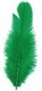 | 募金いただいた方全員にお渡しください。  （シートでお渡します。1シート25本です。）  ※通常シールタイプをお渡ししますが針タイプもあります。  ご希望の際は「針タイプ」とご記入ください。 |  | 本
ピンバッジ |  | 2024年春は、「カタクリ」のピンバッジです。  １個 300円以上の募金 をお願いします。  ※残余は募金活動後、なるべく早く当協会までお返しください。  製作数に限りがあるため、配布する数を制限する場合、過去のバッジのお渡しとなる場合がございます。予めご了承ください。 |  | 個
チラシ | 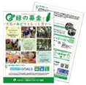 | 募金の使われ方などを掲載しています。  サイズ：A4（210×297mm／両面） |  | 枚
封筒になる  チラシ | 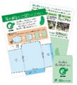 | 線にそって切り、のり付けすると募金を入れる封筒になります。学校や園でご使用ください。募金の使われ方などを掲載しています。サイズ：A5（148×210mm／両面） 封筒サイズ：67×90mm （※A4サイズものが混在します。ご了承ください。） |  | 枚
募金箱用紙 | 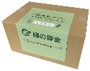 | 段ボール箱などの空き箱に貼り、募金箱を手作りしていただく工作用紙です。紙サイズ：A3（420×297mm）  ※空き箱はご用意ください。 |  | 枚
牛乳パック  募金箱用紙 | 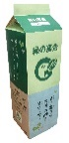 | 牛乳パックを再利用して募金箱を手作りしていただく工作用紙です。（1ℓパック・500mlパック両方対応）  ※牛乳パック（切り開いてないもの）はご用意ください。 |  | 枚
ポスター | 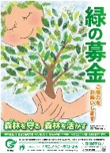 | 募金箱の周辺、掲示板などに掲出をお願いします。  2024年度のポスターに、大阪の高校生が描いた作品が採用されました。ぜひ広くご活用ください！ | B2（515×728mm） | 枚
 |  |  | B3（364×515mm） | 枚

※駅前など公道で街頭募金活動を行う場合は、認可証や実施2週間前までに管轄警察署への道路使用許可の申請が必要です。街頭募金を実施される場合は必ず事前にご連絡ください。
※イベントや年間を通して募金箱を設置される場合は、間伐材募金箱などがあります。別途ご連絡・ご相談ください。
公益財団法人 大阪みどりのトラスト協会 TEL：06-6614-6688 HP：https://www.ogtrust.jp
※協会ホームページから用紙をダウンロード可能です（ＰＤＦ・Word）

